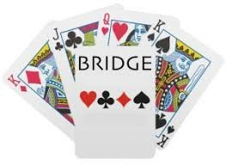
Beste bridgers,
Donderdag 5 juni start Bridgeclub Feanwalden met Zomerbridge:
HEEMSTRA STATE in OENKERK (Frisiastate 23).
Iedere donderdagmiddag beginnen wij om 13.30 uur en de uitslag wordt om ongeveer 17.00 uur bekend gemaakt. Zoals ieder jaar zorgen wij voor een afwisselend prijzenpakket. De laatste zitting is donderdag 21 augustus.
Voor elke speelmiddag kunnen wij maximaal 26 paren inschrijven. De inschrijving sluit op woensdagavond om 18.00 uur.
Inschrijfadres :Lukas Kwant (06-51553456 of per mail ienluuk@hotmail.com).
Om alle belangstellende bridgers de gelegenheid te geven om aan onze Zomerbridge zittingen deel te nemen is opgave slechts mogelijk voor twee opeenvolgende middagen.
Voor deelname vragen wij €3 per persoon. Wij hopen velen van jullie welkom te heten en wij zullen ons best doen om het zomerbridge seizoen weer tot een succes te maken.
Jullie zijn van harte welkom!
Groet,
Dick-Jan van Enthoven

